Институт информационных технологий

Кафедра: Математическое и программное обеспечение ЭВМ
Дисциплина: Базы данных

ЛАБОРАТОРНАЯ РАБОТА № 1

Тема: СУБД Microsoft Access

Выполнил:
студент гр. 1ПИб-02-2оп-23
Кринкин Олег Алексеевич
Проверил:
доцент, к.т.н. Селяничев Олег Леонидович

Часть 1. Таблицы
  - Создана новая таблица и заполнена следующими полями: «Фамилия», «Дата рождения», «Математика», «Информатика», «Иностранный» (рис. 1). При создании полей в конструкторе были выбраны следующие типы данных: Текст, Дата и время, Числовой, Числовой, Числовой соответственно (рис. 2).

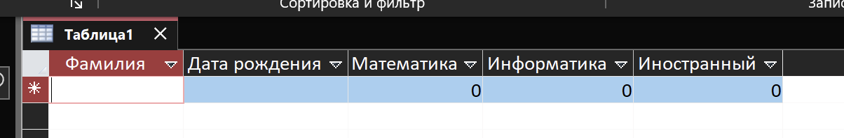
Рис. 1. Поля новой таблицы
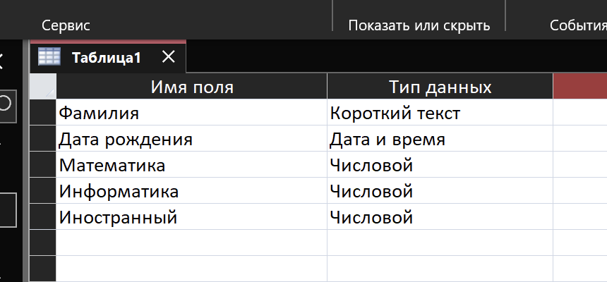
Рис. 2. Типы данных для полей
  - В таблицу были введены 5 записей (рис. 3).

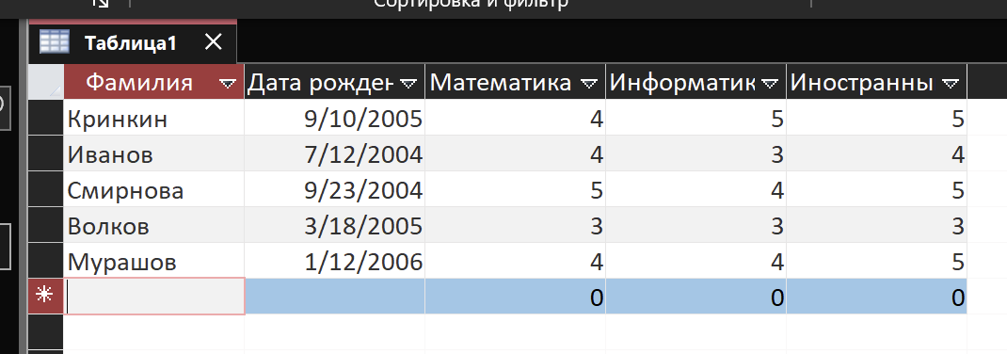
Рис. 3. Введённые в таблицу записи
  - Было создано новое поле: «Пол». Для него при помощи мастера подстановок были заданы конкретные значения: «М» и «Ж» (рис. 4). При этом длина поля была ограничена единицей для экономии памяти в дальнейшем.

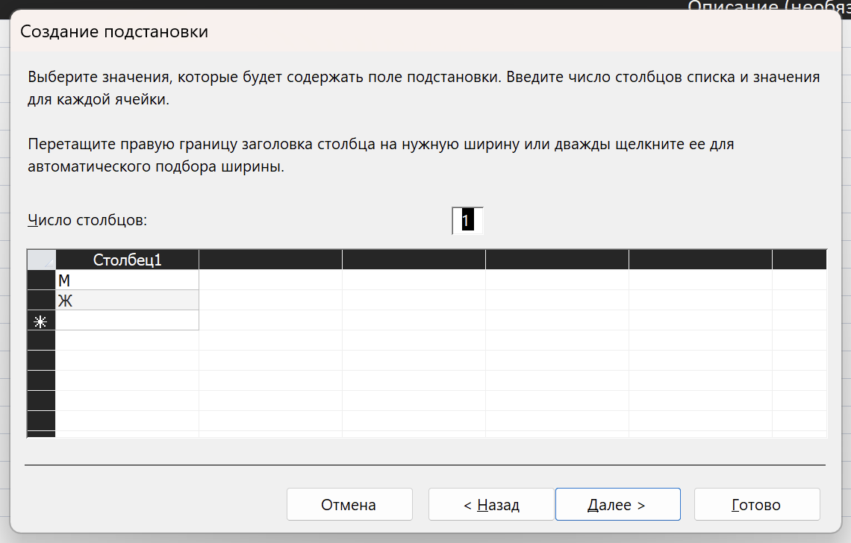
Рис. 4. Добавление значений подстановок
  - В поле «Пол» были внесены недостающие данные о каждом студенте (рис. 5).

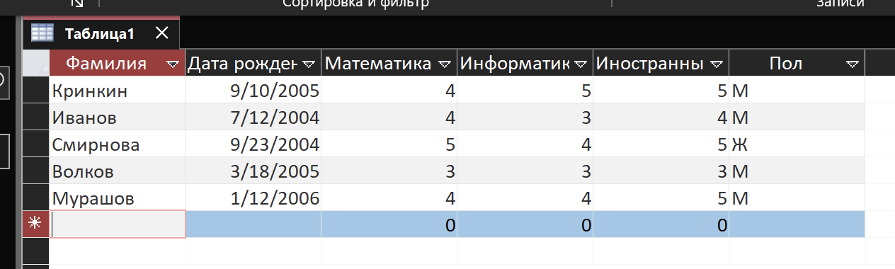
Рис. 5. Внесённые данные о поле
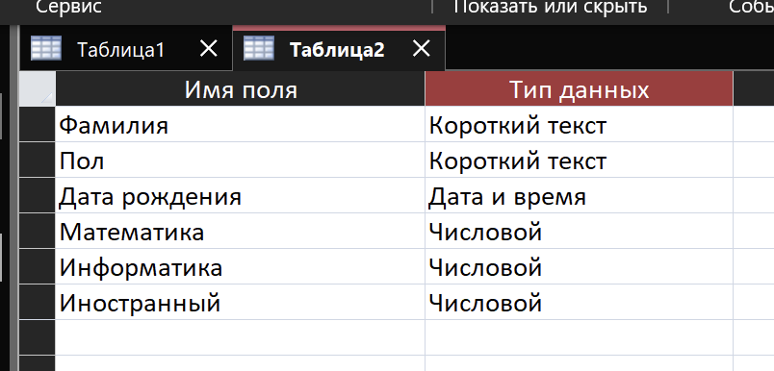
Рис. 6. Поля второй таблицы
  - Данные о студентах из параллельной группы были внесены в таблицу (рис. 7).
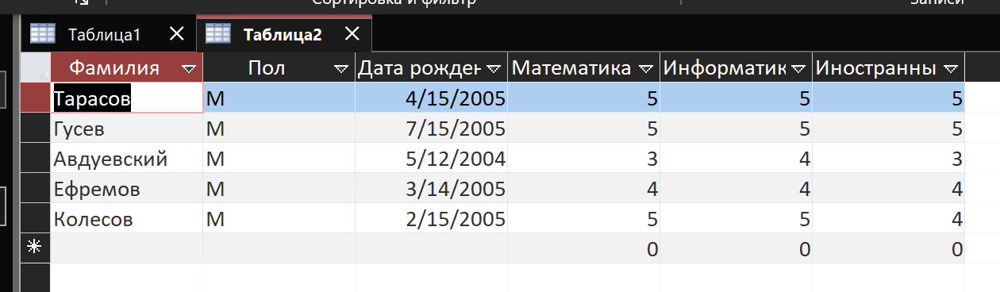
Рис. 7. Таблица со студентами из параллели

Часть 2. Запросы
  - Для первой таблицы была применена сортировка по алфавиту (рис. 8).

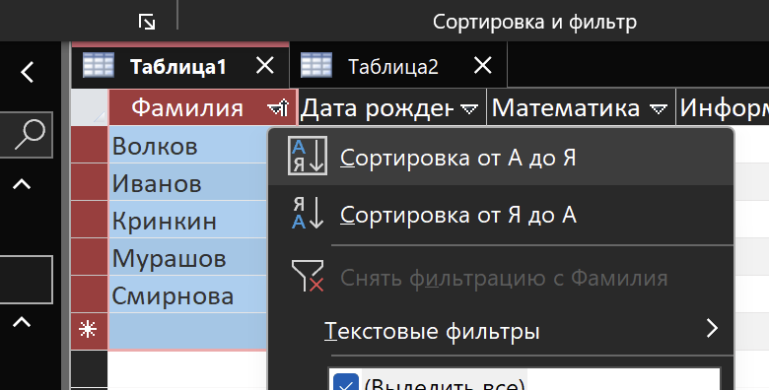
Рис. 8. Применение сортировки
  - Все запросы из задания было решено проводить на первой таблице.
        - Для выборки полей «Фамилия» и «Дата рождения» был составлен следующий запрос (рис. 9):
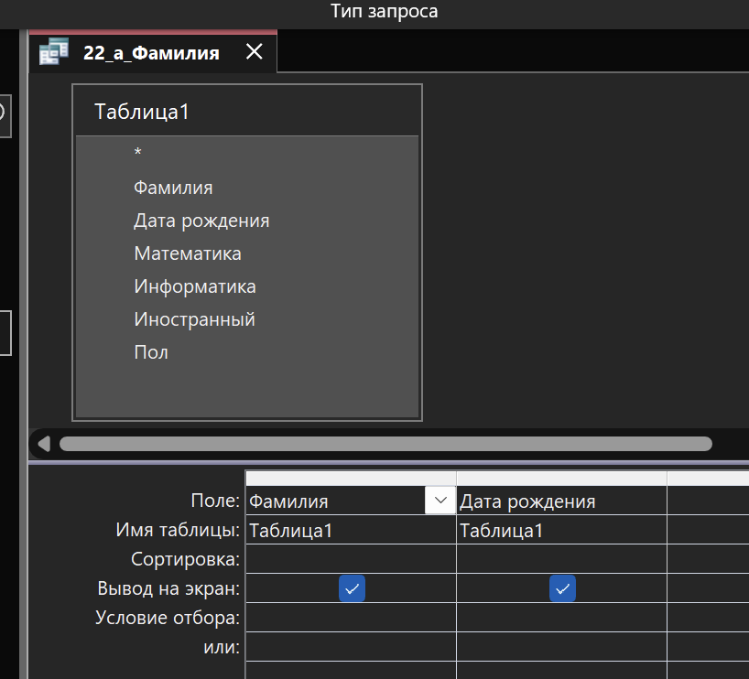
Рис. 9. Параметры запроса фамилий и дат
В столбцы запроса снизу были указаны необходимые поля из таблицы. Результатом запроса стала таблица из двух полей (рис. 10).

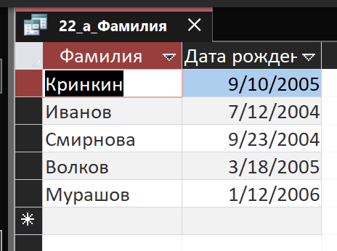
Рис. 10. Результат выполнения запроса фамилий и дат
        - Для запроса «Отличники» были выбраны поля «Фамилия» (для идентификации студента) и «Математика» (предмет). Чтобы ограничиться только отличниками для поля предмета было установлено условие отбора, когда значение поля в записи равно 5-ти (рис. 11).
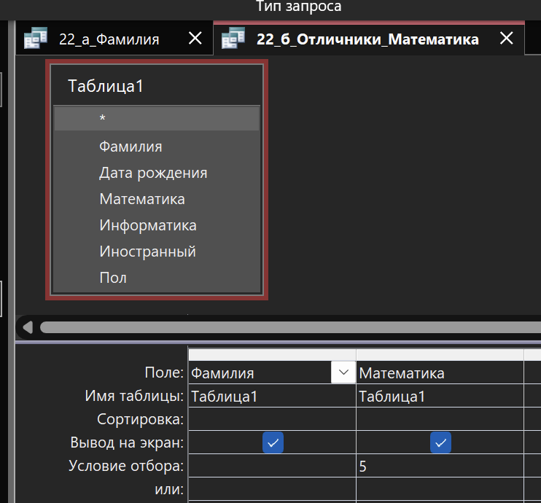
Рис. 11. Параметры запроса «Отличники математика»
Результатом выполнения запроса стала одна запись (рис. 12):

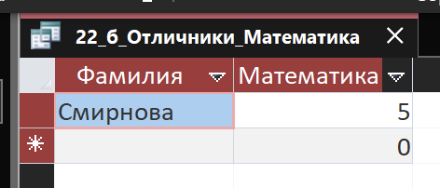
Рис. 12. Результат выполнения «Отличники математика»
        - Для поиска отличников по всем предметам потребуется составить похожий на предыдущий запрос с тем отличием что будут задействованы три поля с предметами одновременно. Результатом такого запроса также стала одна запись (рис. 13).

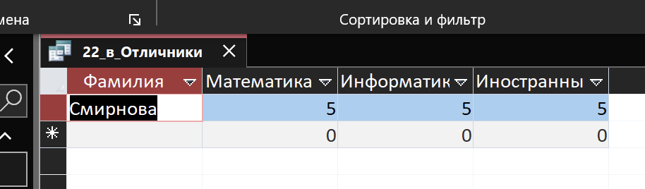
Рис. 13. Результат выполнения «Отличники»
        - Для получения всех студентов, возраст которых составляет больше 20-ти лет были использованы поля «Фамилия» и «Дата рождения». Для поля «Дата рождения» было составлено следующее условие отбора: $DateDiff("yyyy",[Таблица1].[Дата рождения],Дата()) >= 20$ (рис. 14).
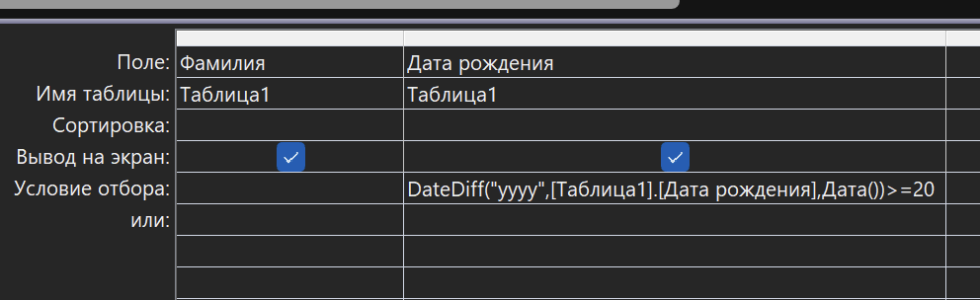
Рис. 14. Параметры запроса «Старше 20»
Результатом запроса стали 4 записи из 5-ти возможных (рис. 15):

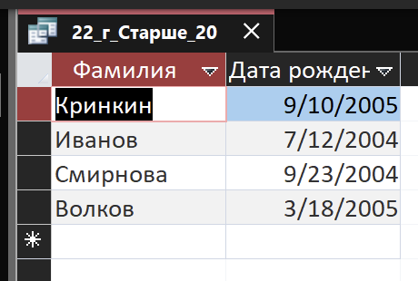
Рис. 15. Результат выполнения «Старше 20»
  - Для формирования параметрического запроса требуется в условие отбора ввести название параметра (не должно совпадать с названиями полей) в квадратных скобках.
        - Для запроса студентов с фамилией как параметр был составлен следующий запрос (рис. 16):

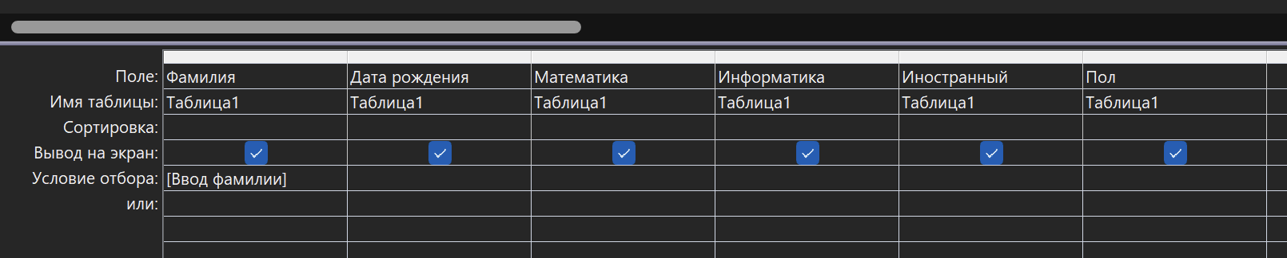
Рис. 16. Параметрический запрос «Фамилия»
Результатом запроса зависит от того, что будет введено в диалоговое окно параметра (рис. 17).
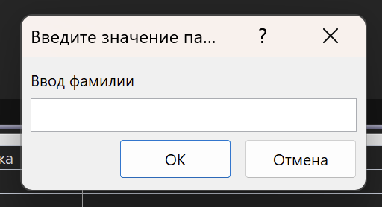
Рис. 17. Диалоговое окно ввода параметра
        - Похожим образом был создан запрос с двумя параметрами «Фамилия» и «Оценка» (рис. 18).

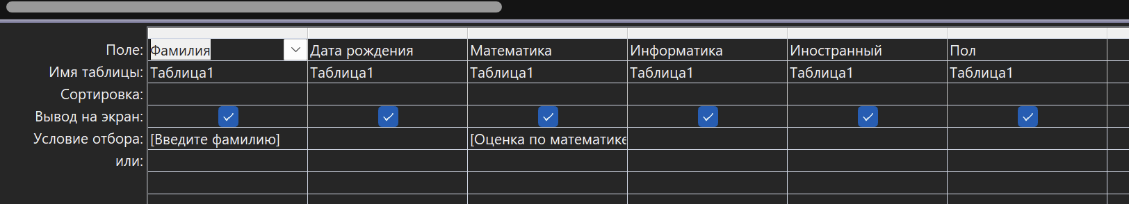
Рис. 18. Параметрический запрос «Фамилия Оценка»
  - Для расчёта средней оценки по трём предметам в каждой записи в параметрах запроса было создано новое поле, в которое внесена формула: $([Таблица1].[Математика]+[Таблица1].[Информатика]+[Таблица1].[Иностранный])/3$ (рис. 19).

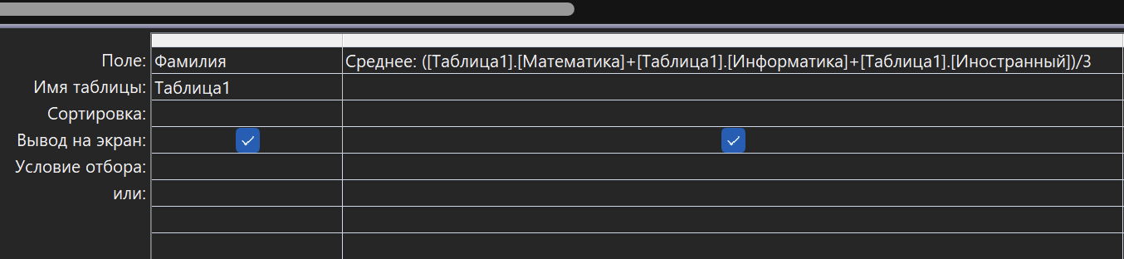
Рис. 19. Параметры запроса «Среднее»
Результатом запроса стало числовое значение средней оценки для каждой записи (рис. 20):

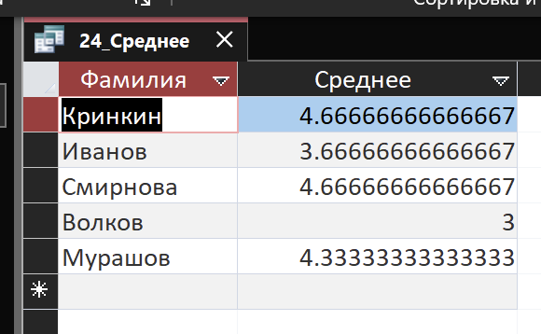
Рис. 20. Результат выполнения запроса «Среднее»
  - Для определения поощрения студента («Молодец» или «Плохо») по аналогии с предыдущим запросом было создано поле, в которое была вписана следующая функция: $IIF([24_Среднее].[Среднее]>=4,"Молодец","Плохо")$ (рис. 21). Этот запрос напрямую обращается к запросу о средней оценке.

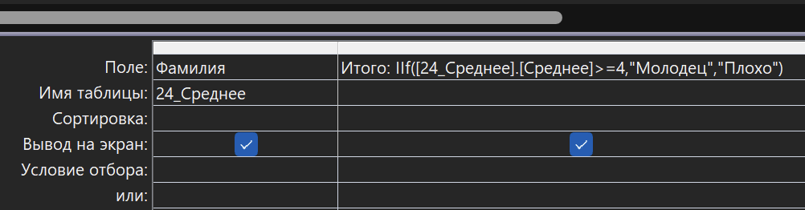
Рис. 21. Параметры запроса «Молодец Плохо»
Результатом выполнения запроса стала следующая таблица:

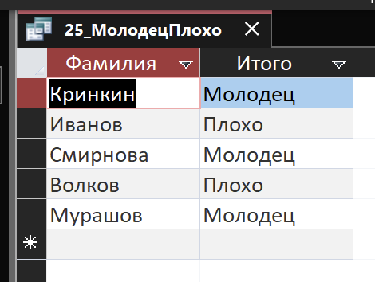
Рис. 22. Результат запроса «Молодец Плохо»
  - Этот запрос содержит новое поле со значением базовой стипендии в каждой из записей (рис. 23).

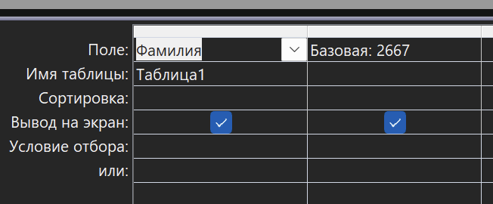
Рис. 23. Параметры запроса «Базовая»
  - Для вычисления итоговой стипендии к запросу «Базовая» было добавлено ещё одно поле со следующей формулой (рис. 24):
$$IIf([24_Среднее].[Среднее]>4.5,[Базовая]*1.5,$$
$$IIf([24_Среднее].[Среднее]>3.5,[Базовая]*1.25,$$
$$IIf([24_Среднее].[Среднее]>2.5,[Базовая],0)))$$

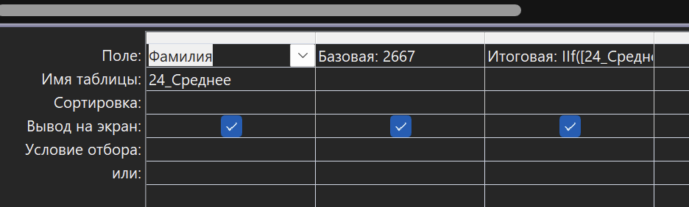
Рис. 24. Параметры запроса «Стипендия»
Результатом запроса стала следующая таблица (рис. 25):

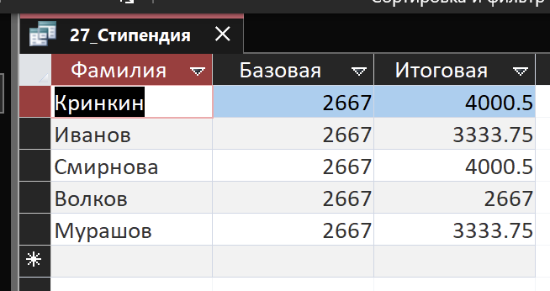
Рис. 25. Результат выполнения запроса «Стипендия»

Часть 3. Формы.
  - Для таблиц с данными о студентах были созданы автоформы (рис. 26-27):

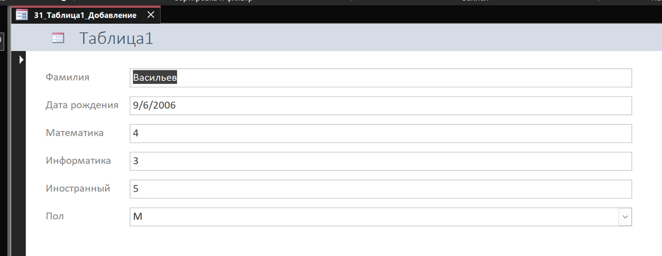
Рис. 26. Форма для первой таблицы
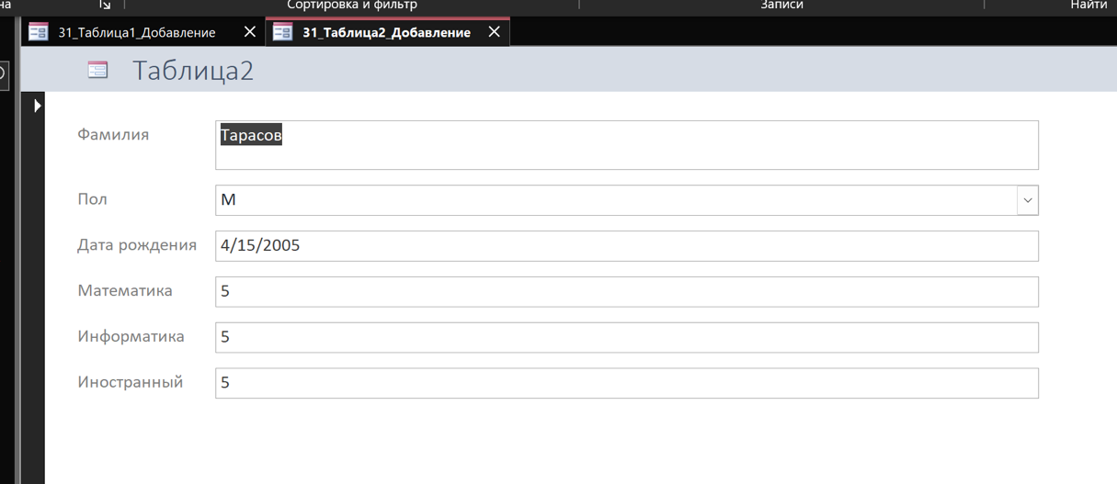
Рис. 27. Форма для второй таблицы
Автоформы привязываются к открытой на данный момент таблице или запросу.
  - При помощи созданных автоформ в таблицы были внесены ещё по две записи (рис. 28-29).

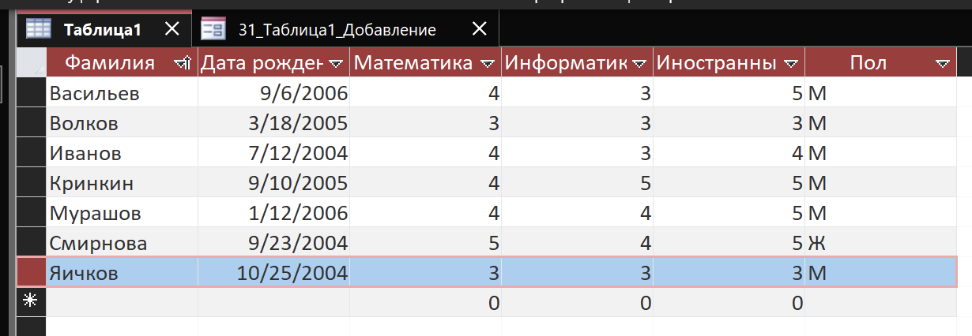
Рис. 28. Добавленные записи в первую таблицу
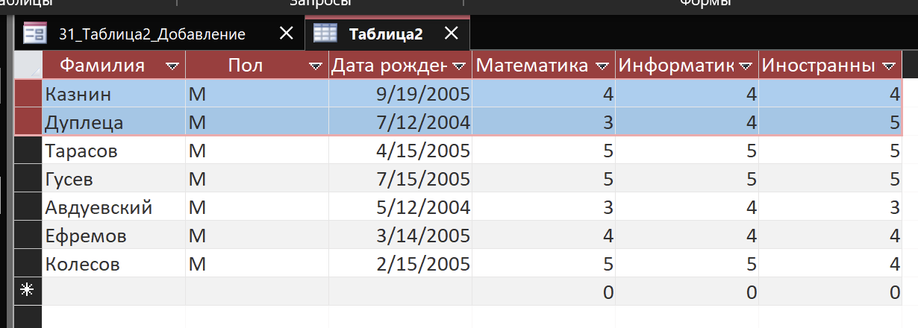
Рис. 29. Добавленные значения во вторую таблицу
  - Подготовлены ещё две формы, опирающиеся на ранее составленные запросы:
- Форма с расчётом среднего, опирающаяся на запрос «Среднее» (рис. 30);

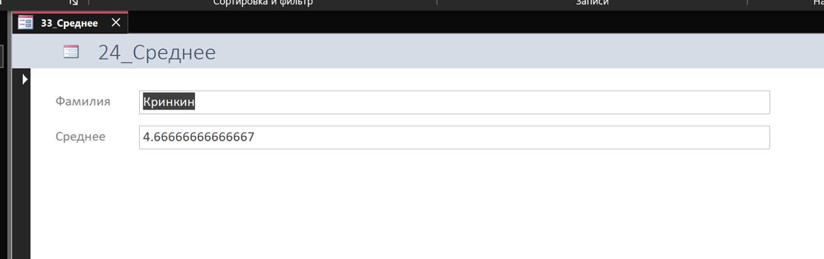
Рис. 30. Автоформа к запросу «Среднее»
- Форма с стипендии, опирающаяся на запрос «Стипендия» (рис. 31);

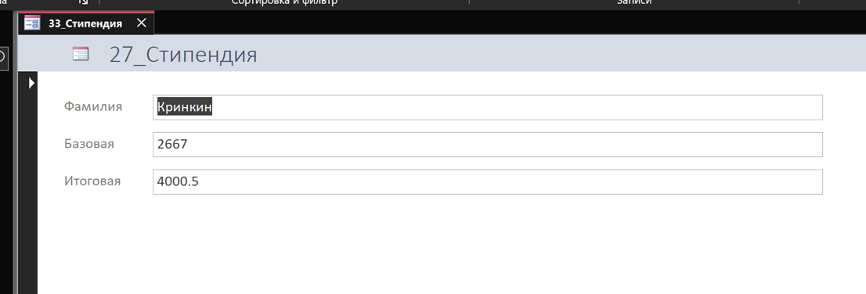
Рис. 31. Автоформа к запросу «Стипендия»
  - Для построения диаграммы успеваемости необходимо создать собственную форму при помощи «Конструктора форм» (рис. 32).

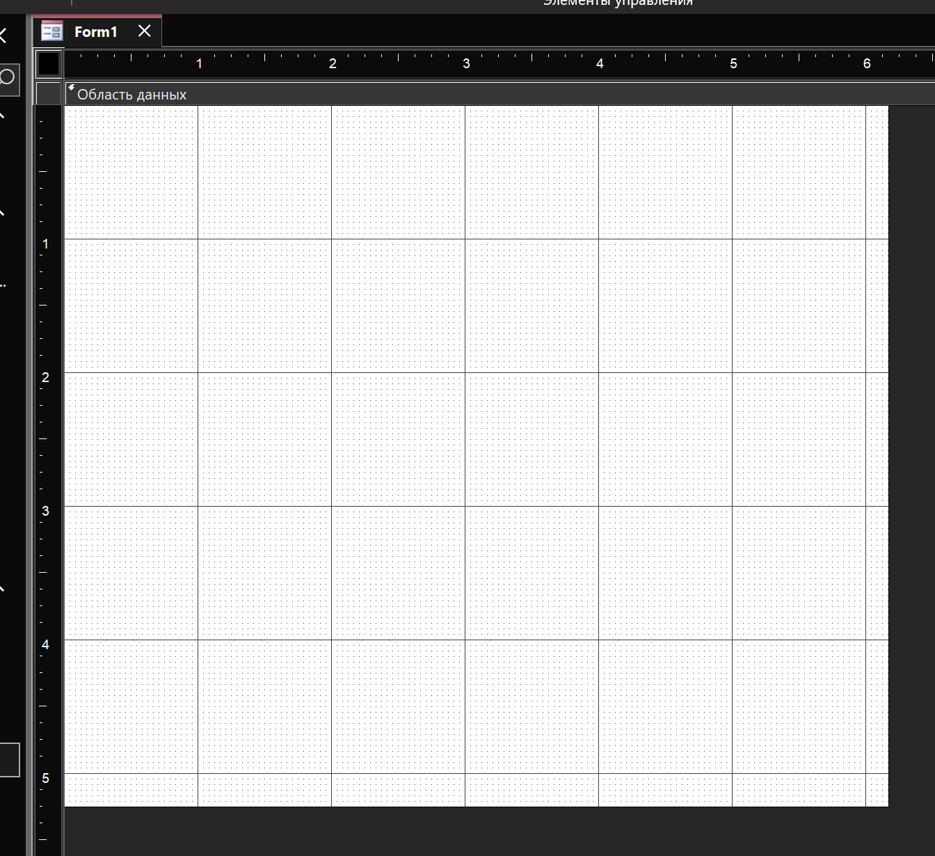
Рис. 32. Окно конструктора форм
В свободное место был добавлен элемент «Диаграмма» (рис. 33):

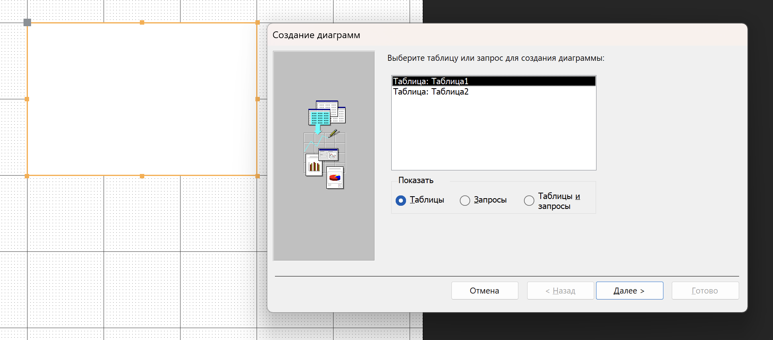
Рис. 33. Добавление диаграммы на форму
В качестве полей диаграммы были выбраны «Фамилия» и оценки по трём предметам (рис. 34).

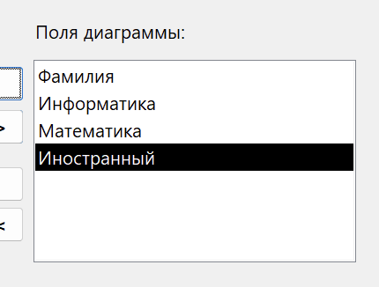
Рис. 34. Выбранные поля диаграммы
  - Оценки по предметам были привязаны к оси Y, а к оси X было привязано поле «Фамилия» (рис. 35).

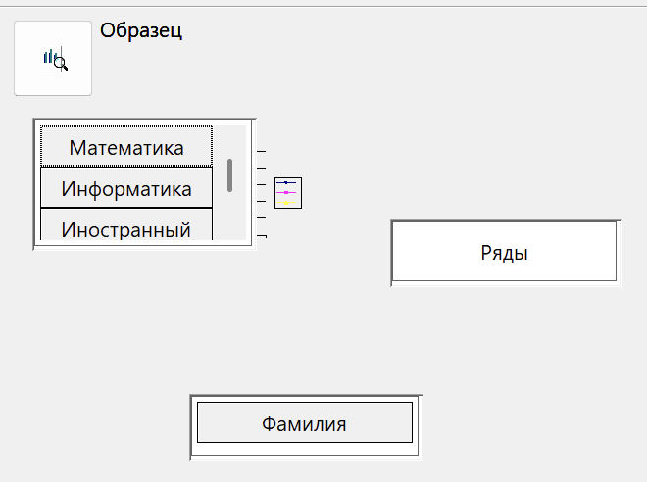
Рис. 35. Привязка полей к осям
  - В результате был построен следующий график (рис. 36):

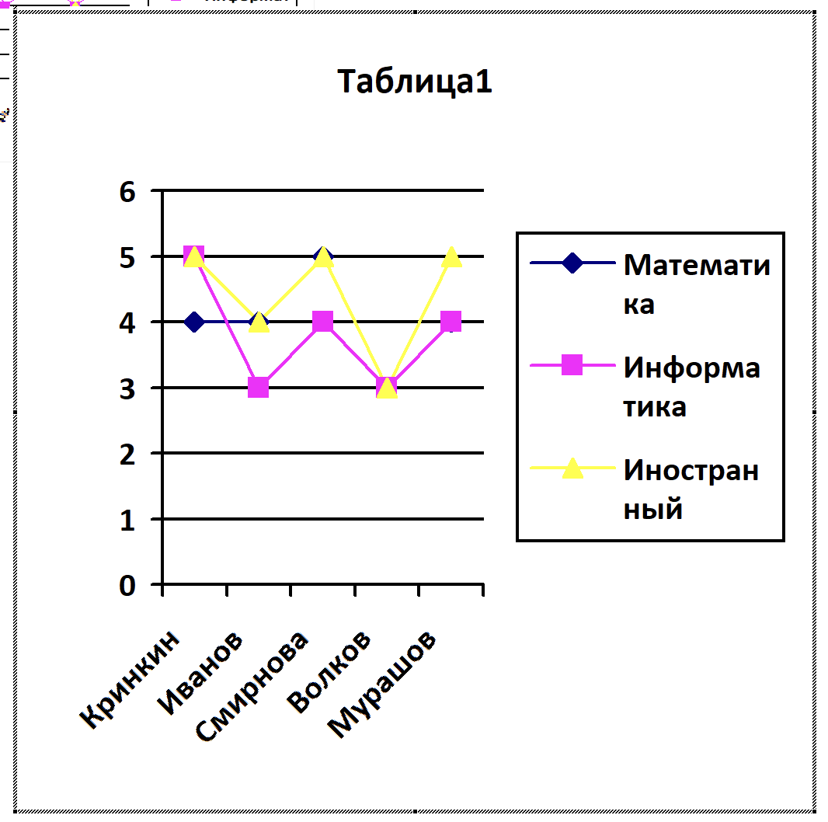
Рис. 36. График успеваемости в форме

